**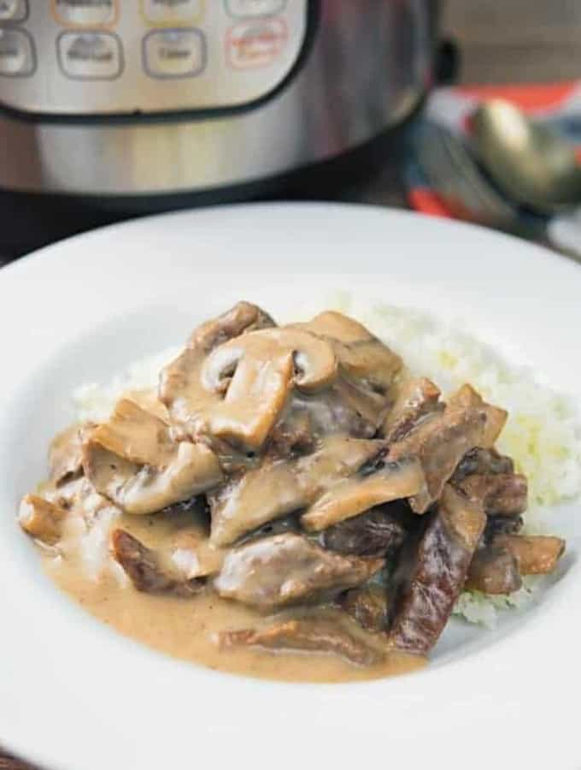**

**Boeuf Stroganoff à l’Instant Pot**

Temps de préparation:5 minutes

Temps de cuisson:30 minutes

Temps total:35 minutes

Portions: [4](https://twosleevers.com/instant-pot-beef-stroganoff/)

Auteur: [Urvashi Pitre](https://twosleevers.com/about/" \t "_blank)

**Ingrédients**

* 1 cuillère à soupe d' [huile](https://amzn.to/2JPcB7J)
* 1/2 tasse d'oignon haché
* 1 cuillère à soupe d'ail
* 1 livre de boeuf à ragoût coupée en cubes
* 1,5 tasse de champignons hachés
* 1 cuillère à soupe de [sauce Worcestershire](https://amzn.to/2VvKyl0)
* 1 cuillère à café de [sel](https://amzn.to/2JAraMb)
* 1 / 2-1 cuillère à café de [poivre noir moulu](https://amzn.to/2Hez6Bq)
* 3/4 tasse d'eau

**Pour la finition**

* 1/3 tasse de crème sure
* 1/4 cuillère à café de [gomme de xanthane](https://amzn.to/2YpUedH)

**Instructions**

* Mettre en mode « sauté » avec l’huile. Quand l'huile est chaude, ajoutez les oignons et l'ail et mélangez.
* Ajouter le bœuf, les champignons, la sauce Worcestershire, le sel, le poivre et l'eau.
* Fermez l'autocuiseur et réglez le à 20\* minutes à haute pression, laissez le relâcher naturellement pendant 10 minutes (NR). Ensuite, relâchez toute pression restante (QR).
* Ouvrir le couvercle et allumez le mode « sauté », puis ajoutez lentement la crème sure et remuez.
* Ajoutez lentement la gomme de xanthane en remuant, jusqu’à épaississement.
* Servir avec du riz chou-fleur ou des nouilles faibles en glucides.

**Remarques**

1. Vous pouvez utiliser du porc au lieu du boeuf si vous préférez.
2. \*Pour des morceaux de viande plus gros et plus corriaces, vous aurez besoin de 20 minutes de temps de cuisson. Si vous avez des pièces plus petites et plus tendres, commencez par 10 minutes de temps de cuisson.
3. Si vous voulez faire ceci avec du poulet, cuire environ 8-10 minutes pour les cuisses et environ 6-7 minutes pour la poitrine de poulet.
4. Lorsque vous souhaitez réchauffer les restes (le cas échéant), faites cuire à feu doux pour éviter que la crème sure ne se sépare.

**Nutrition**

Calories: 112 kcal | Glucides: 10 g | Protéines: 3 g | Graisse: 8 g | Graisse Saturée: 2 g | Cholestérol: 10 mg | Sodium: 655 mg | Potassium: 348 mg | Fibre: 3 g | Sucre: 4 g | Vitamine A: 120 UI | Vitamine C: 2,6 mg | Calcium:34 mg | Fer: 0,6 mg